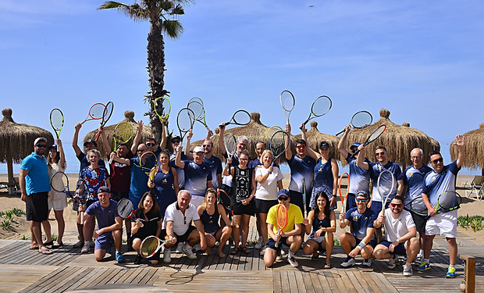

Tennis unter Palmen | Tennisreise TCB 2024

Ins 5-Sterne-Hotel Ali Bey Resort Sorgun***** (Side, Türkei) | https://www.alibey.com/de/resort
ab Donnerstag, 11. April 2024
Totalpreis pro Person in Euro bei 7 Nächten im Deluxe Doppelzimmer 1062.-* (*Preisänderungen vorbehalten, Einzelzimmer-Zuschlag 196.- Euro)
INKLUSIVE: Ultra All incl. Verpflegung und Getränke im Resort und am Tenniscenter, Flug ab Zürich um 18:30 Uhr nach Antalya und zurück um 14:55 Uhr inkl. Transfer ins Hotel. Die Reise kann individuell auf 5 Tage verkürzt oder auf 10 Tage verlängert werden. Tennisplätze werden nach Wunsch reserviert, pro Person und pro Tag 2-4h möglich, Kosten 12.00 Euro pro Platz und Stunde. Trainerstunden- und Kurse sind optional buchbar.
Aktuelle Infos online unter: https://tennisferien-tcb.jimdofree.com/
Juhu, ich bin dabei! Hier meine Anmeldung:
Vorname, Name: ________________________________________ (gemäss Reisepass/ID)

ID/Passnummer: ________________________________________

Adresse: _______________________________________________________________

Telefon: _________________________________________ (für WhatsApp-Gruppe)

Mailadresse: _________________________________________

Ich wünsche: ☐ Einzelzimmer ☐ Doppelzimmer mit: _________________________________

☐ 5 Nächte (im DZ EUR 881.-*) ☐ 7 Nächte (IM DZ EUR 1062.-*) ☐ 10 Nächte (im DZ EUR 1'357.-*)

Tennisplatzreservation à 2 Stunden im Zeitfenster von
☐ 9 – 11 Uhr oder/und ☐ 13 – 16 Uhr

Tenniskurs (inkl. Platzgebühren und Ausrüstung)
Täglich von 8 – 16 Uhr, Montag tennisfrei
☐ 3 Trainingseinheiten à 90 Minuten mit max. 4 Spielern EUR 139.-
☐ 5 Trainingseinheiten à 90 Minuten mit max. 4 Spielern EUR 199.-
☐ 10 Trainingseinheiten à 90 Minuten mit max. 4 Spielern EUR 299.-
Kurse sowie Einzelstunden können auch vor Ort nach Verfügbarkeit gebucht werden.

Klassierung: _______
Datum/Unterschrift: ____________________________________
Ausgefülltes Formular (auch als Foto via Whatsapp möglich) bitte bis 7. Oktober 2023 an:
Melanie Siegenthaler via Mail melaniesiegenthaler@outlook.com oder Tel. 076 574 07 00

